

**ОТЧЕТ**

**о результатах деятельности**

**Управления Роскомнадзора по Ростовской области**

**в 2015 году**

**Сведения о выполнении полномочий, возложенных на территориальный орган Роскомнадзора**

По состоянию на 01.01.2016 Управление располагает информацией о следующем количестве поднадзорных субъектов и объектов на территории Ростовской области:

|  |  |  |
| --- | --- | --- |
|  | **Субъекты надзора** | **Объекты надзора** |
| В сфере средств массовой информации |  | 606 |
| В сфере телевизионного и радиовещания | 466 | 982 |
| В сфере связи: |  |  |
| оказание услуг связи | 3832 | 8197 |
| радиоэлектронные средства | 6111 | 57273 |
| высокочастотные устройства | 19 | 108 |
| франкировальные машины | 52 | 89 |
| В сфере персональных данных | 13829 |  |
| Осуществление деятельности в области воспроизведения аудиовизуальных произведений и фонограмм | 3 | 5 |

На 31.12.2015 количество зарегистрированных в регионе СМИ ниже соответствующего уровня 2014 года на 58, при этом количество действующих печатных СМИ уменьшилось на 56 изданий, электронных СМИ – стало больше на 1, количество информационных агентств уменьшилось на 1, количество электронных периодических изданий снижено на 2.

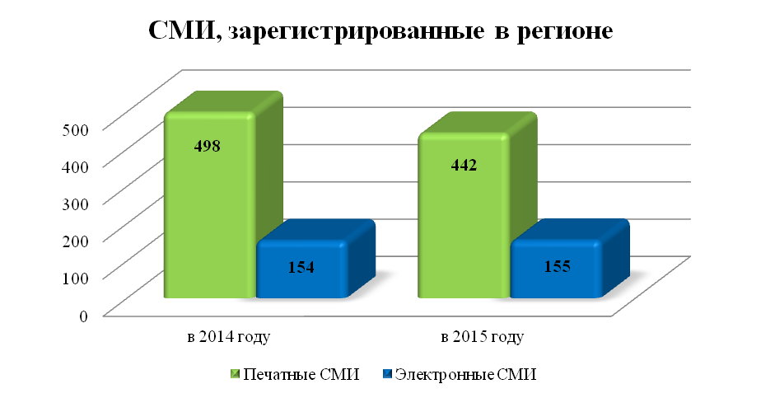

По видам изданий зарегистрированные СМИ распределены следующим образом:

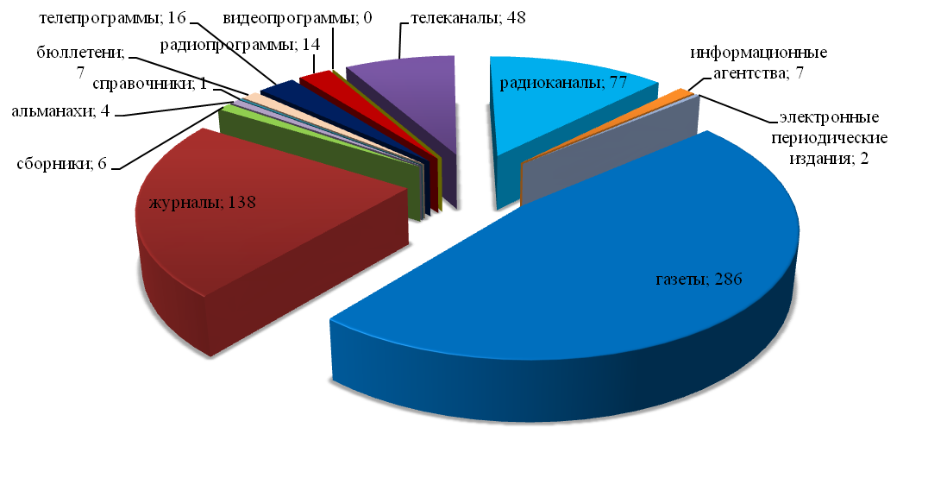

Зафиксировано увеличение числа предметов надзора в сфере телевизионного и радиовещания на 126 лицензий, количество лицензий на осуществление деятельности в области воспроизведения аудиовизуальных произведений и фонограмм осталось неизменным.

Количество лицензий на осуществление деятельности в области оказания услуг связи, действие которых распространяется на регион, выросло на 697. Состав лицензий по группам услуг приведен на диаграмме.

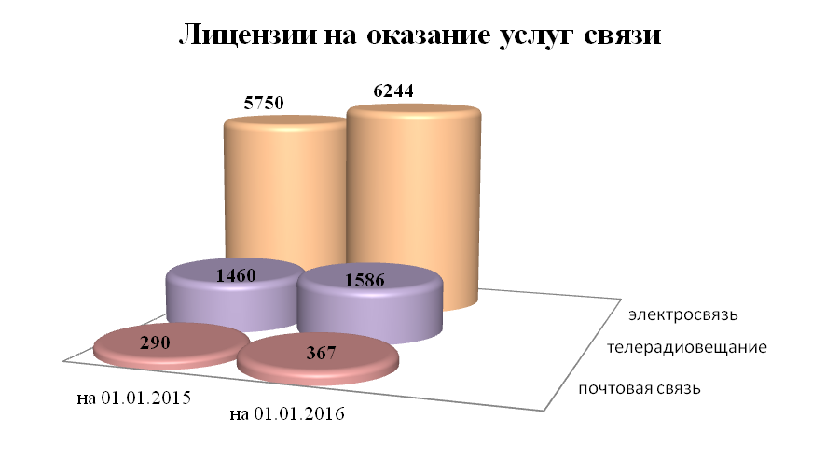

Количество РЭС и ВЧУ, состоящих на учете в территориальном органе, по сравнению с прошлым годом увеличилось на 2301. Рост отмечен по РЭС лицензиатов и РЭС радиолюбительской службы. Снижено количество РЭС технологических сетей связи снижено на 1579 и ВЧУ на 7:

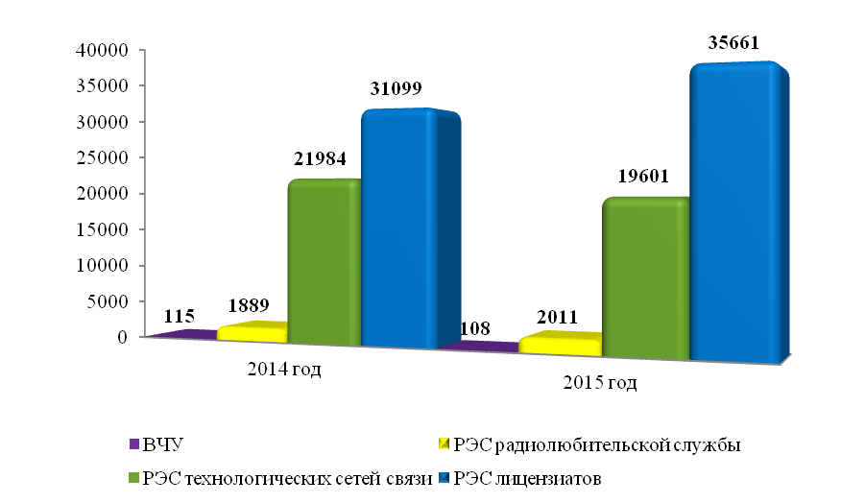

Незначительно (с 82 до 89) возросло количество франкировальных машин. Число операторов персональных данных, осуществляющих деятельность на территории региона, увеличилось на 2094:

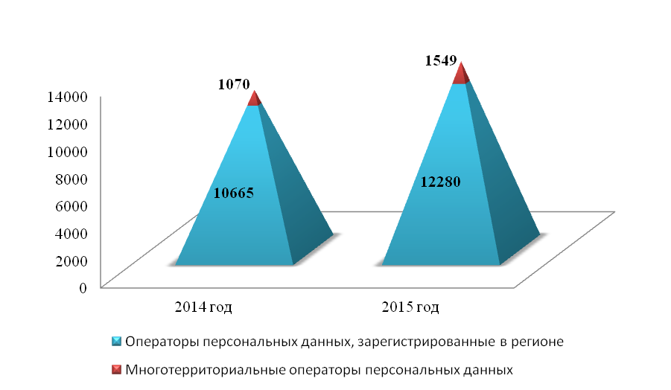

***Результаты проведения плановых мероприятий по контролю (надзору)***

В отчетном периоде было запланировано проведение 308 мероприятий по контролю (надзору), из них: проверок во взаимодействии с проверяемыми лицами – 43 (в том числе 3 проверки в отношении органа местного самоуправления) и 265мероприятий систематического наблюдения.

Фактически проведено 290 мероприятий (38 проверок во взаимодействии с проверяемыми лицами и 252 мероприятия систематического наблюдения).

Доля результативных плановых мероприятий по контролю (надзору) в отчетном периоде в сравнении с соответствующим периодом прошлого года увеличена на 13%:

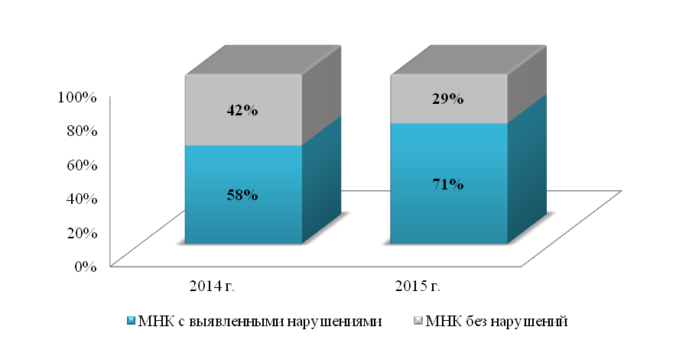

По результатам плановых мероприятий по контролю (надзору) в отчетном периоде выявлено 372 нарушения норм действующего законодательства, в том числе по сферам контроля (надзора), в сравнении с соответствующим периодом 2014 года:

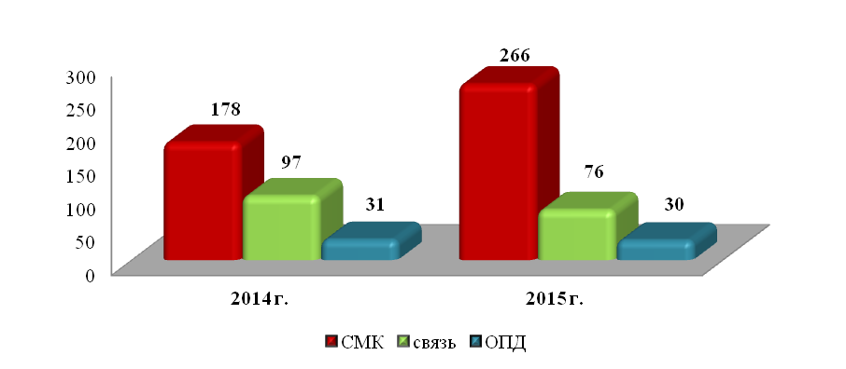

По фактам выявленных нарушений выдано 57предписаний, составлено 229 протоколов об административных правонарушениях, наложено административных штрафов на общую сумму 982,0 тыс. руб.

***Результаты проведения внеплановых мероприятий по контролю (надзору)***

В отчетном периоде проведено 267 внеплановых мероприятий по контролю (надзору), из них во взаимодействии с проверяемыми лицами – 208, мероприятий систематического наблюдения – 59, в том числе по сферам контроля:



Внеплановые проверки проводились по основаниям**,** указанным в п. 2 ст.10 Федерального закона от 26.12.2008 № 294-ФЗ «О защите прав юридических лиц и индивидуальных предпринимателей при осуществлении государственного контроля (надзора) и муниципального контроля», и ст. 27 Федерального закона от 07.07.2003 № 126-ФЗ «О связи». В 2015 году проведение внеплановых выездных проверок с органами прокуратуры не согласовывалось ввиду отсутствия оснований.

В целях снижения нагрузки на бизнес преобладала документарная форма проведения внеплановых проверок. По сравнению с прошлым годом доля документарных проверок выросла на 10%:

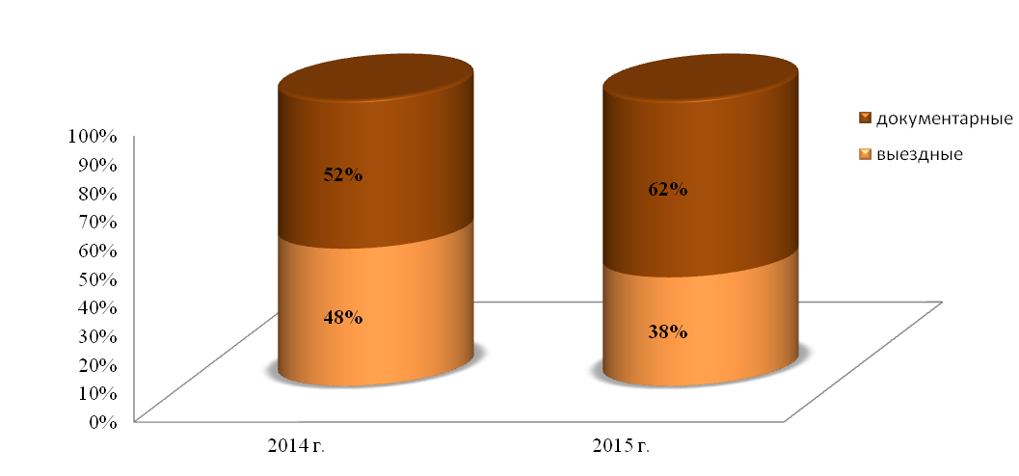

Доля результативных внеплановых мероприятий по контролю (надзору) в отчетном периоде снижена на 21%:

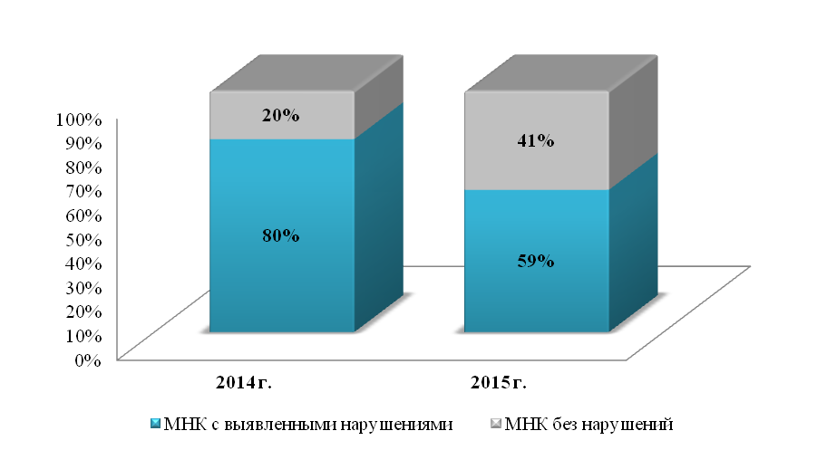

По результатам внеплановых мероприятий по контролю (надзору) выявлено 1123 нарушений норм действующего законодательства, в том числе по сферам контроля (надзора), в сравнении с соответствующим периодом 2014 года:

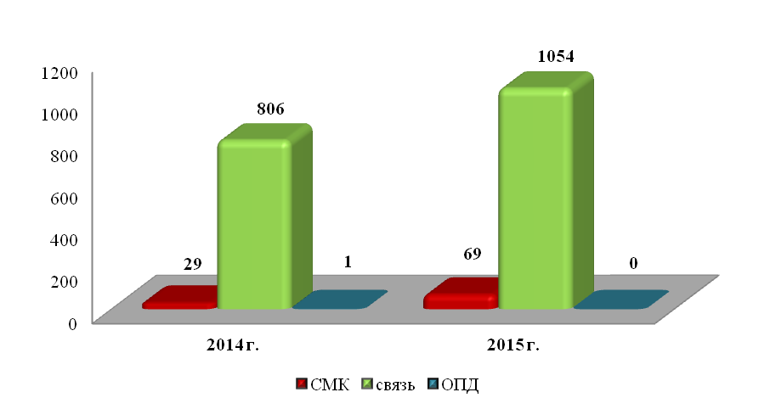

По фактам выявленных нарушений выдано 110предписаний, составлено 2078 протоколов об административных правонарушениях, наложено административных штрафов на общую сумму 3820,2 тыс. руб.